Поверхность по сети кривых

1. Откройте файл Шлюпка_Заготовка.m3d.

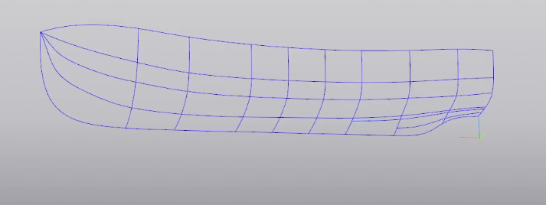

1. Переключитесь на набор инструментальных панелей Каркас и поверхности.Нажмите кнопку Поверхность по сети кривых~на панели Поверхности.В Дереве построения укажите кривые сети в первом направлении

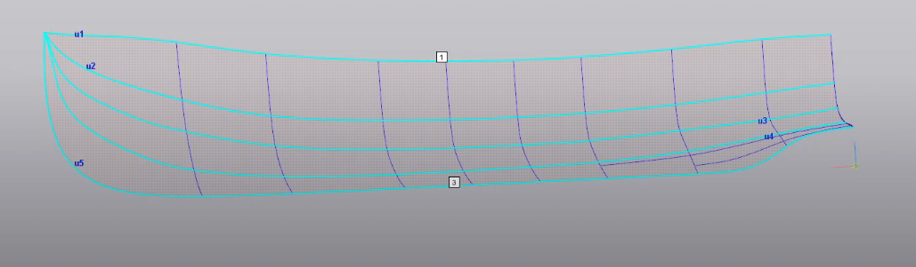

1. Проверьте наличие объектов в поле Кривые (U) на Панели параметров.

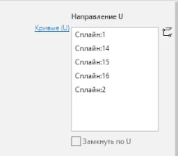

1. Укажите кривые второго направления (направления V). Кривые нужно указать в такой последовательности: Сплайны 3, 5, 6, 4, 9, 10, 11, 12, 13.

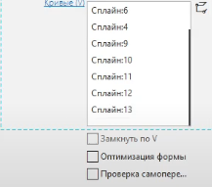

1. Нажмите кнопку Создать объект  — поверхность будет построена.

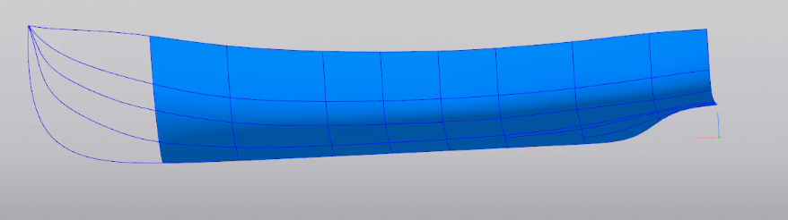

1. Продолжите построение в команде Поверхность по сети кривых~или вызовите вновь, если она была отменена. В графической области укажите кривые сети в направление U: Сплайны 1 и 2

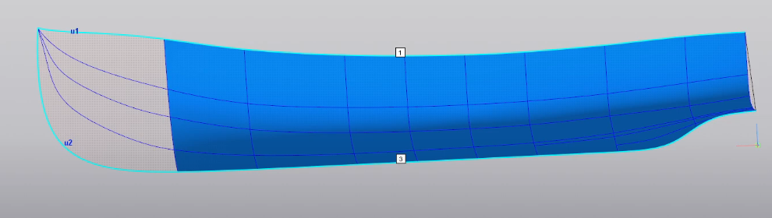

1. Активизируйте поле Кривые (V) на Панели параметров. Укажите кривую Сплайн 13 (курсор 1), а затем в графической области Вершину 13 Сплайна 16.

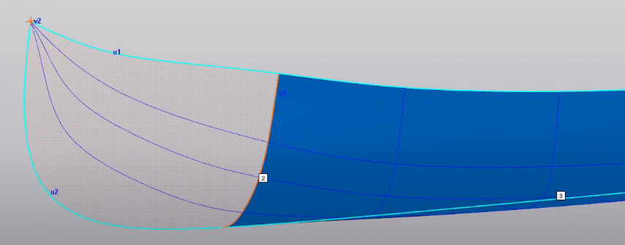

1. Нажмите кнопку Создать объект

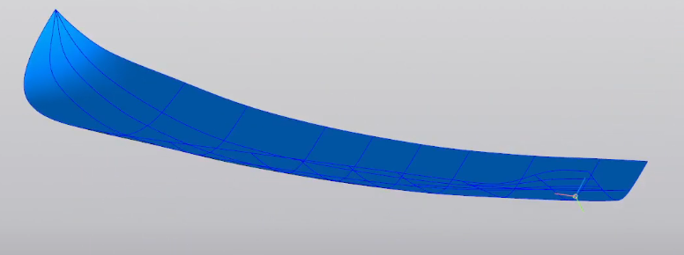

1. Скройте пространственные кривые и вершины, отключив их показ в Дереве построения.

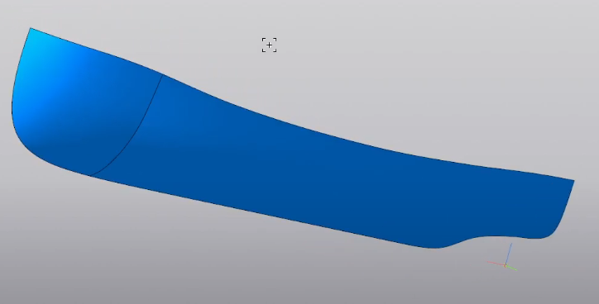

1. Нажмите кнопку Сшивка поверхностей~на панели Поверхности.

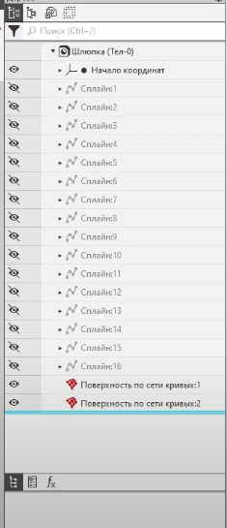

1. Поверхность, построенную в предыдущей операции, можно зеркально отразить относительно плоскости симметрии Шлюпки

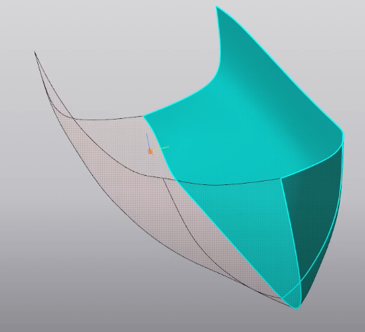

1. Нажмите кнопку Создать объект.

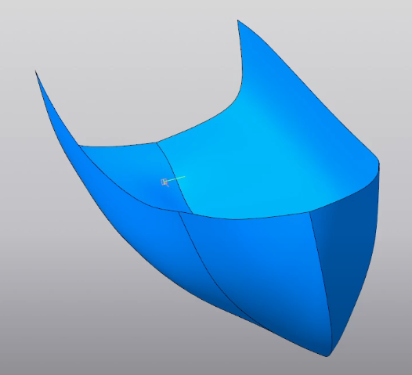

Линейчатая поверхность по двум кривым

1. Нажмите кнопку Линейчатая поверхность по двум кривым~~на панели Поверхности.  Укажите в графической области первую направляющую — ребро поверхности.

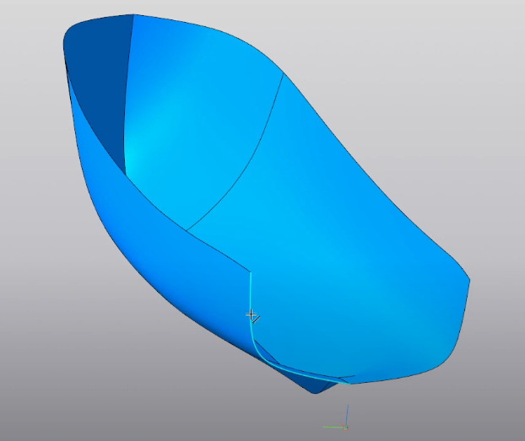

1. Укажите вторую направляющую — ребро зеркального отражения.

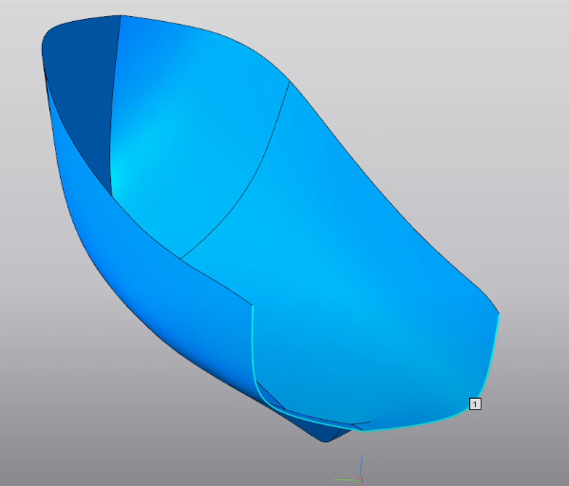

1. Нажмите кнопку Создать объект  — поверхность будет построена.

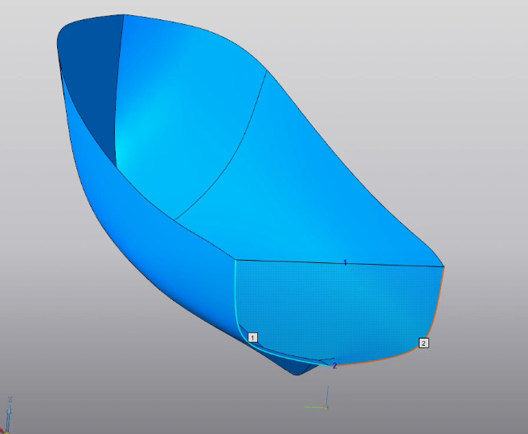

1. Продолжите построение в команде Линейчатая поверхность по двум кривым~. Постройте поверхность, закрывающую лодку сверху. Укажите в качестве первой направляющей два ребра модели

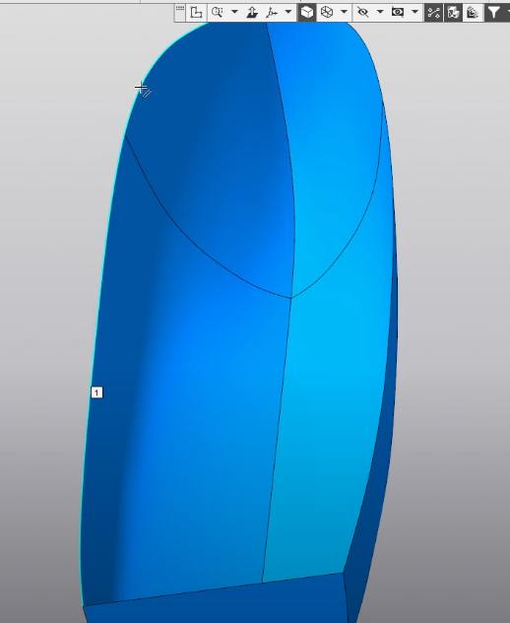

1. Активизируйте поле Контур 2 Панели параметров. Укажите вторую направляющую — два ребра отраженной поверхности.

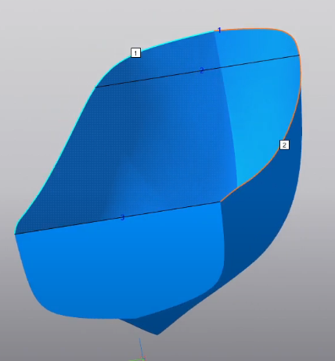

1. Нажмите кнопку Создать объект

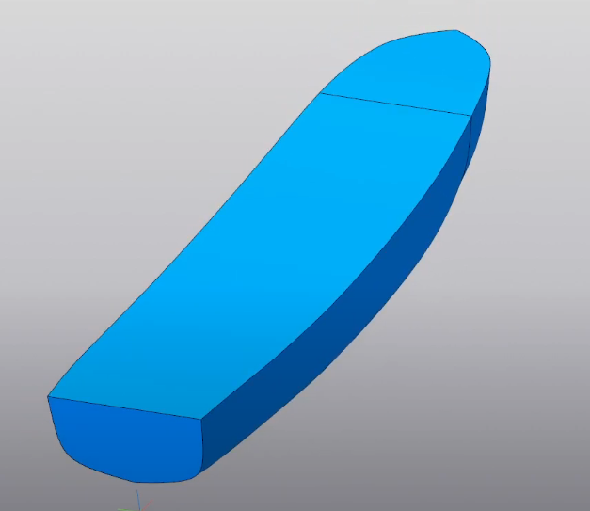

1. Создадим тело, ограниченное ранее построенными поверхностями. Вызовите команду Сшивка поверхностей .Выполните операцию сшивки Поверхностей по сети кривых 1 и 2, Зеркального отражения 1, Линейчатых поверхностей 1 и 2.

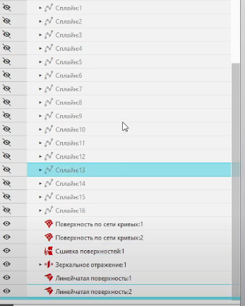

1. Включите опцию Создавать тело на Панели параметров. В результате будет получена единая поверхность **Сшивка поверхностей 2**. Нажмите кнопку Создать объект

